Выполнение лабораторной работы «**lab_scr1_rtl**»

Таблица 1 Условие согласно варианту № 7

|  |  |  |  |
| --- | --- | --- | --- |
| №  вар | Instr | Arch #1 | Arch #2 |
| 7 | **JALR** | **RVIM -FAST_MUL** | **RVIM +FAST_MUL** |

**Часть I**

Для выполнения данной части был запущен соответствующий названию инструкции тест *isa/rv32ui/jalr.S*.

На осциллограмме был найден отрезок выполнения исследуемой инструкции (рис. 1).

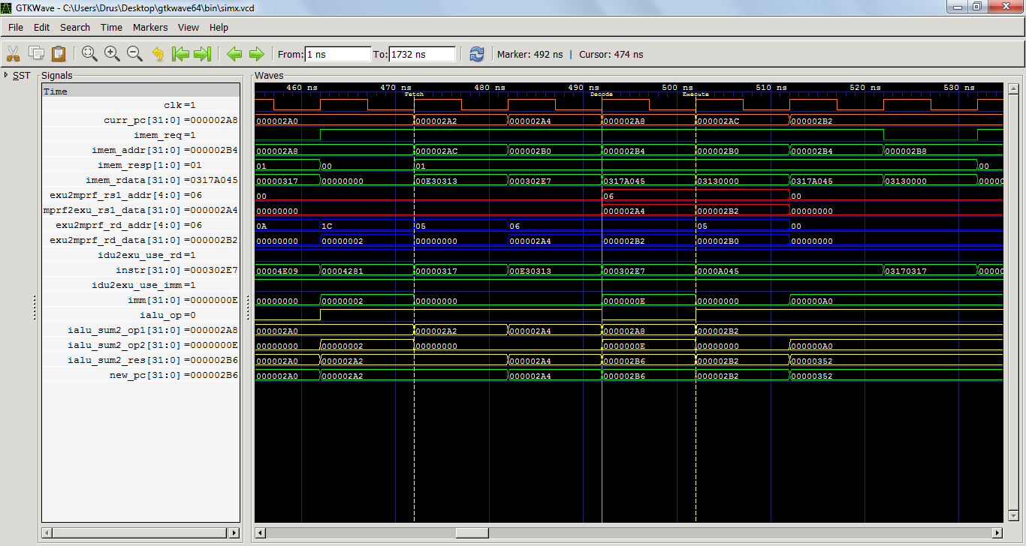

Рисунок 1 Отрезок выполнения инструкции JALR

Этому отрезку соответствует следующая часть дампа теста из файла *.results/jalr.dump*, представленная на рисунке 2, и часть из файла *jalr.s*, представленная на рисунке 3.

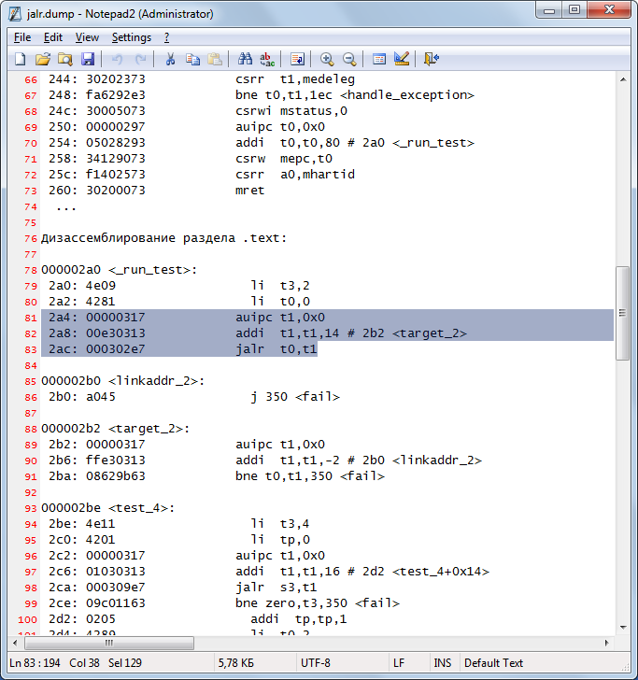

Рисунок 2 Часть дампа выполнения теста

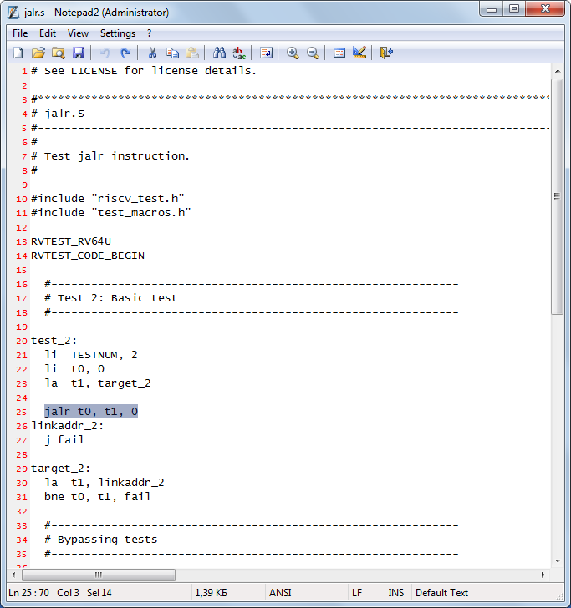

Рисунок 3 Исследуемая часть кода теста

Стадия выборки команды отмечена на осциллограмме маркером «Fetch». На этой стадии получен ответ памяти инструкций (imem_resp = 01), значение imem_addr соответствует адресу из дампа (рис. 2), по которому расположена исполняемая инструкция. На следующем такте в imem_rdata располагается код инструкции. Для подтверждения правильности COP данная инструкция изучена в симуляторе Venus (рисунок 4).

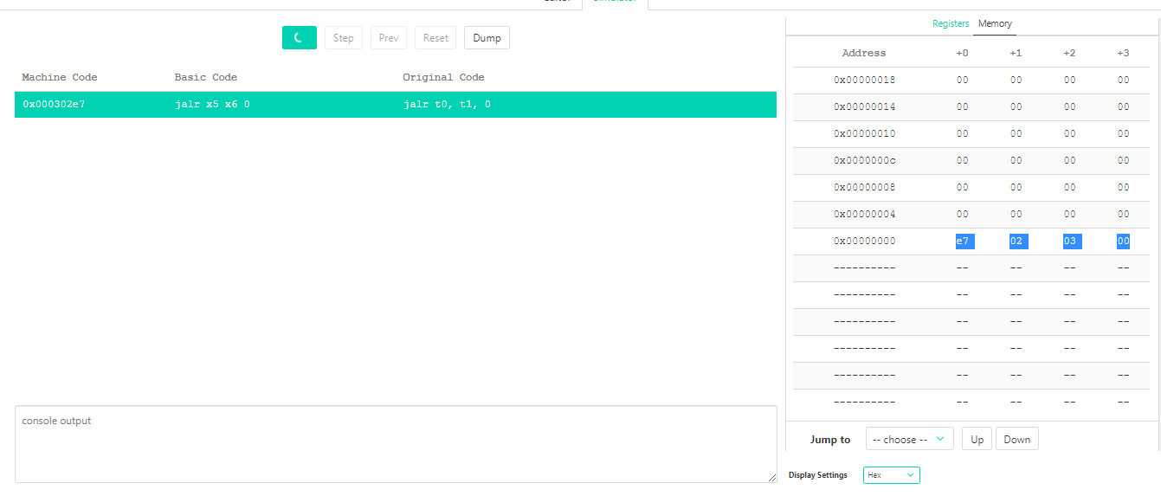

Рисунок 4 Выполнение инструкции в симуляторе Venus для проверки кода операции

Стадия декодирования инструкции отмечена, как «Decode». На осциллограмме можно наблюдать, что адрес регистра rs1 в регистровой памяти (exu2mprf_rs1_addr = 06) соответствует регистру x6 (он же t1). Значение адреса регистра назначения rd (exu2mprf_rd_addr = 05) x5(t0).

Стадия исполнения инструкции – «Execute». Ее выполнение происходит при curr_pc = 0x2AC, что соответствует дампу. На этой стадии new_pc = 0x2B2, что, согласно дампу, является адресом следующей исполняемой команды и метки, на которую был выполнен «jump».

**Часть II**

Для выполнения второй части лабораторной работы установим архитектуру в соответствии с вариантом в файле src/includes/scr1_arch_description.svh: закомментируем параметр `define SCR1_FAST_MUL (рисунок 5).

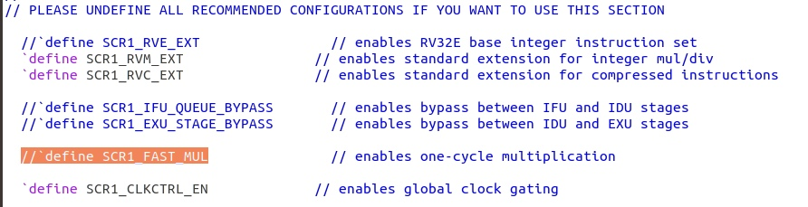

Рисунок 5 Изменение конфигурации ядра в соответствии с Arch #1

Выполним тесты Coremark и Dhrystone, результаты которых представлены на рисунках 6 и 7 соответственно.

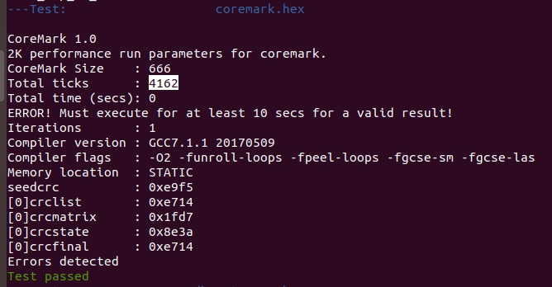

Рисунок 6 Результат выполнения теста Coremark с конфигурацией Arch #1

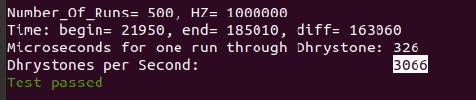

Рисунок 7 Результат выполнения теста Dhrystone с конфигурацией Arch #1

Для выполнения тестирования с конфигурацией Arch #2 необходимо раскомментировать в файле src/includes/scr1_arch_description.svh параметр `define SCR1_FAST_MUL (рисунок 8).

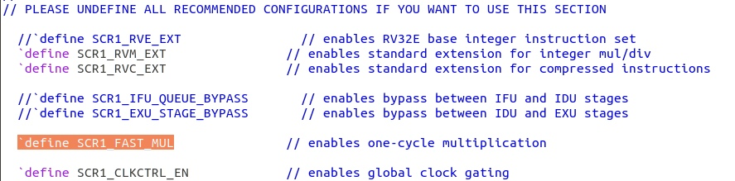

Рисунок 8

Результаты выполнения тестов Coremark и Dhrystone представлены на рисунках 9 и 10 соответственно.

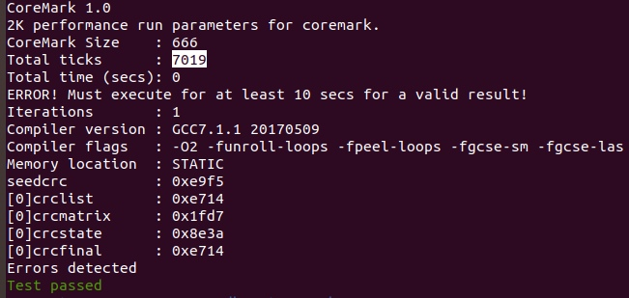

Рисунок 9 Результат выполнения теста Coremark с конфигурацией Arch #2

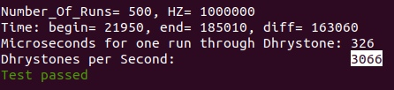

Рисунок 10 Результат выполнения теста Dhrystone с конфигурацией Arch #2

Результаты сравнения тестов при разных конфигурациях приведены в таблице 2.

Таблица 2

|  |  |  |  |  |
| --- | --- | --- | --- | --- |
| Архитектура | Производительность | | Объем занимаемой памяти, КБайт | |
| Coremark, total ticks | Dhrystone, dhrystones per second | Coremark | Dhrystone |
| Arch #1 | 4162 | 3066 | 89,9 | 45,6 |
| Arch #2 | 7019 | 3066 | 89,9 | 45,6 |

**Часть III**

**III.0**

Для ознакомления с алгоритмом работы в среде Vivado был запущен проект с конфигурацией “по умолчанию” – IMC_MAX.

На разборе лабораторной работы была выявлена максимальная тактовая частота – 33.(3) MHz (Рисунок 11). Она изменяется следующим образом:

1. Open Block Design.
2. sys_pll.pd.
3. Даблклик по модулю clk_wiz_0 (откроется окно рис. 11).
4. Во вкладке Output Clocks следует изменить частоту объекта clk_out1 в поле Requested.
5. Нажать кнопку “ОК”.

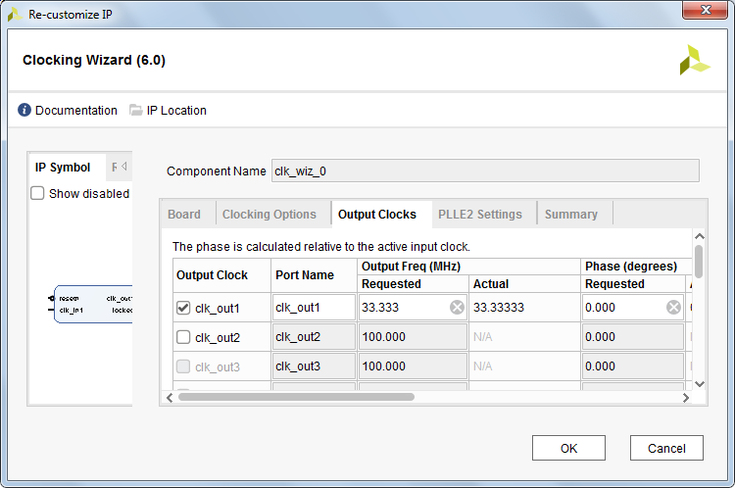

Рисунок 11 Изменение тактовой частоты

После изменения тактовой частоты необходимо задать соответствующий период в ограничениях проекта: в директории constrs_1 в файле arty_scr1_synth.xdc изменить период сигнала SYS_CLK_VIRT. Период, соответствующий заданной ранее тактовой частоте равен 30 ns (рисунок 12). Также в параметре “-waveform” необходимо задать диапазон от 0 до константы “”.

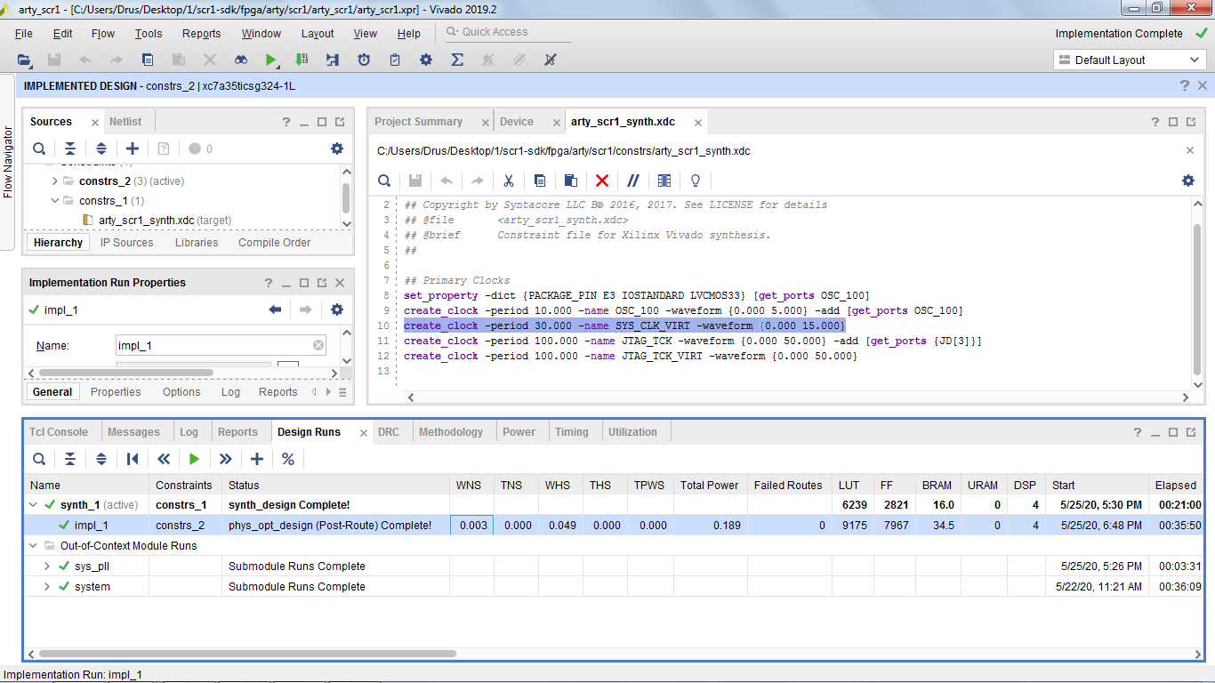

Рисунок 12 Период, соответствующий тактовой частоте 33,(3) MHz и основные показатели после запуска операции Generate Bitstream

Чтобы убедиться в том, что заданная частота оптимальна, необходимо запустить полный flow и проверить параметр WNS. Положительный WNS, он же SETUP SLACK, говорит нам о том, что отсутствуют TIMING VIOLATIONS, потому что SETUP SLACK – это не что иное, как разница между “требуемым временем на исполнение комбинаторной логики” () и “временем прибытия управляющего сигнала” (). Соответственно, если WNS (SETUP SLACK) является положительным, то это означает, что самый длинный путь проходит – отсутствуют TIMING VIOLATIONS (). Если , значит, есть TIMING VIOLATIONS. Исходя из этого частота, соответствующая периоду, при котором отсутствуют TIMING VIOLATIONS, – такая частота, при которой параметр WNS больше 0 (). Максимальной же считается частота, при которой данный параметр либо равен 0, либо почти равен 0, но больше него. На рисунке 12 можно наблюдать, что WNS является положительным и почти равным 0.

На рисунке 13 представлен отчет по использованной площади платы. Исследуемый модуль SCR1 занимает наибольшую площадь.

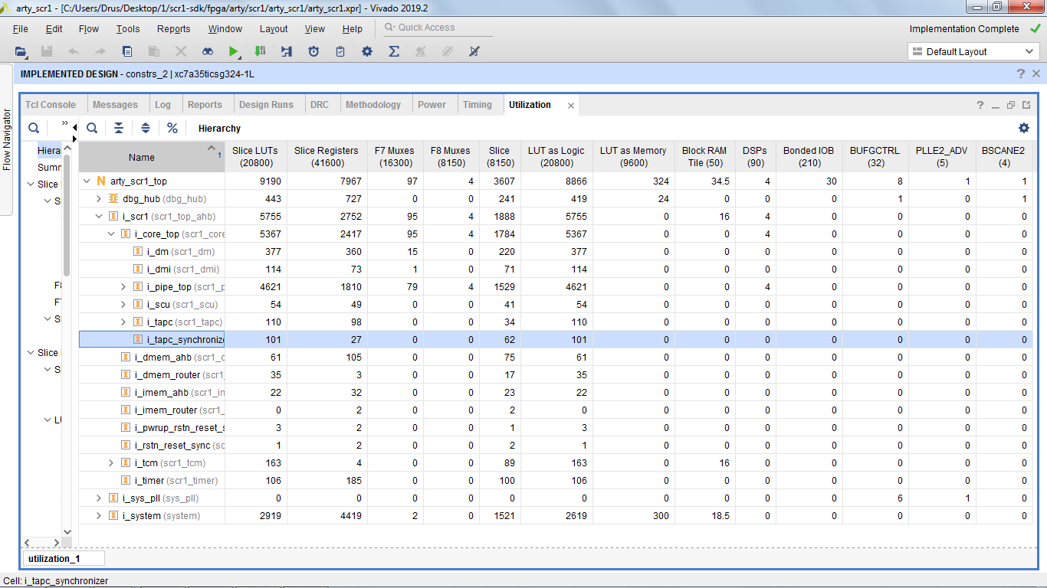

Рисунок 13 Отчет о занимаемой площади

**III.1**

Для выполнения задания по варианту необходимо изменить конфигурацию проекта по варианту: RVIM -FAST_MUL. Соответственно, как уже было описано в части II, необходимо внести изменения в файле src/includes/scr1_arch_description.svh. Это можно сделать непосредственно в среде разработки Vivado (рисунок 14) закомментировав параметр IMC_MAX и все включения кроме SCR1_RVM_EXT, которое предоставляет возможность умножения и деления.

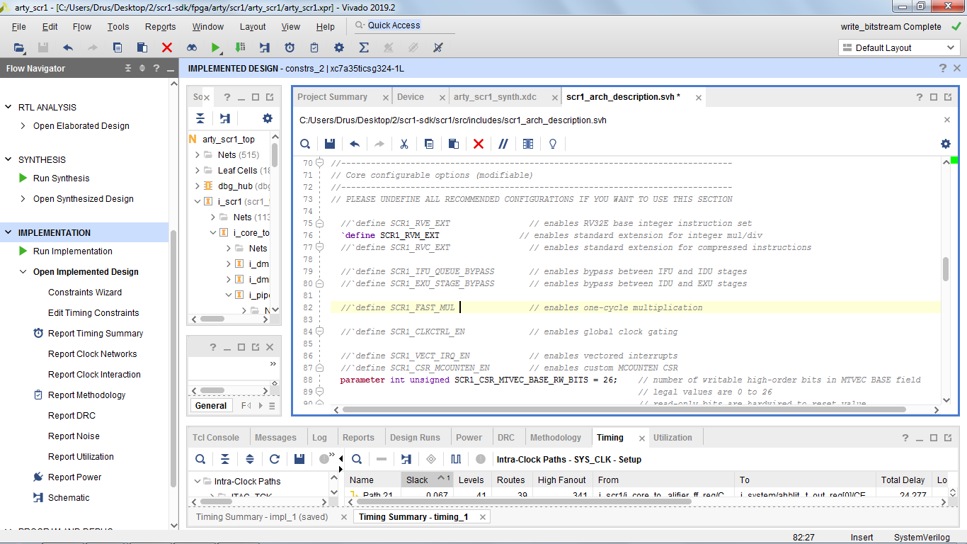

Рисунок 14 Изменения конфигурации

При выполнении операции Generate Bitstream для данной конфигурации были получены результаты, представленные на рисунках 15-16.

На рисунке 15 представлена занимаемая площадь. Можно наблюдать, что она заметно уменьшилась, так как была “уменьшена” сама конфигурация.

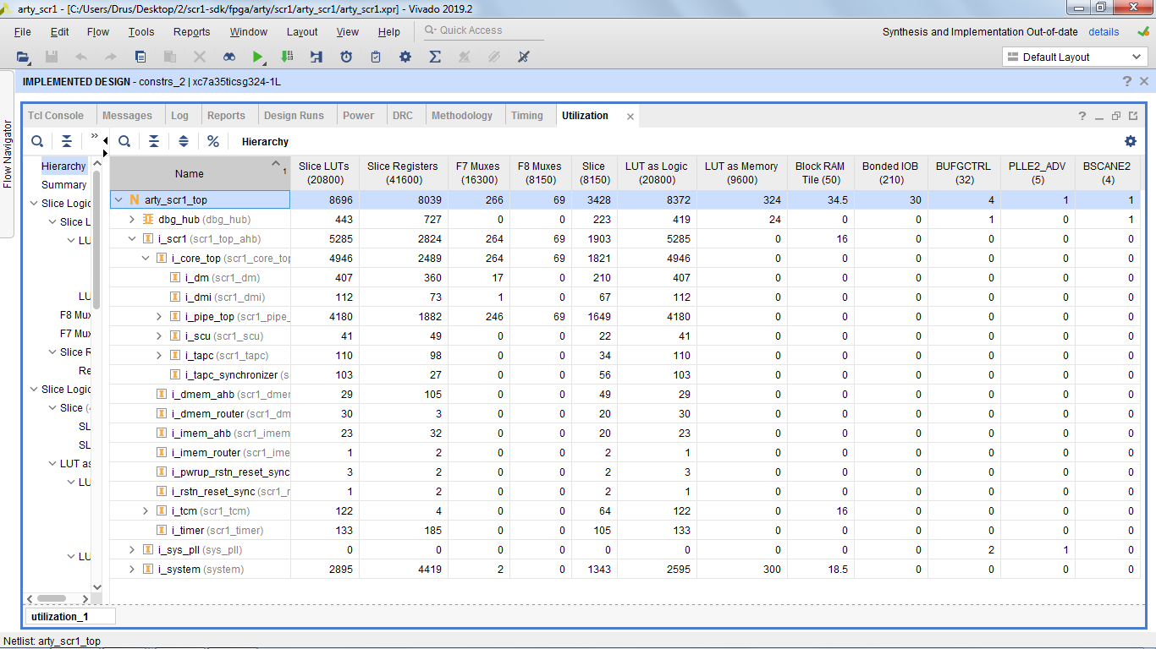

Рисунок 15 Занимаемая площадь при конфигурации -FAST_MUL и при дефолтной частоте

На рисунке 16 можно наблюдать, что параметр WNS (SETUP SLACK) хоть и больше 0, но и не меньше 1, следовательно, при тактовой частоте по умолчанию (25 MHz) хоть и отсутствуют TIMING VIOLATIONS, но она не является максимальной.

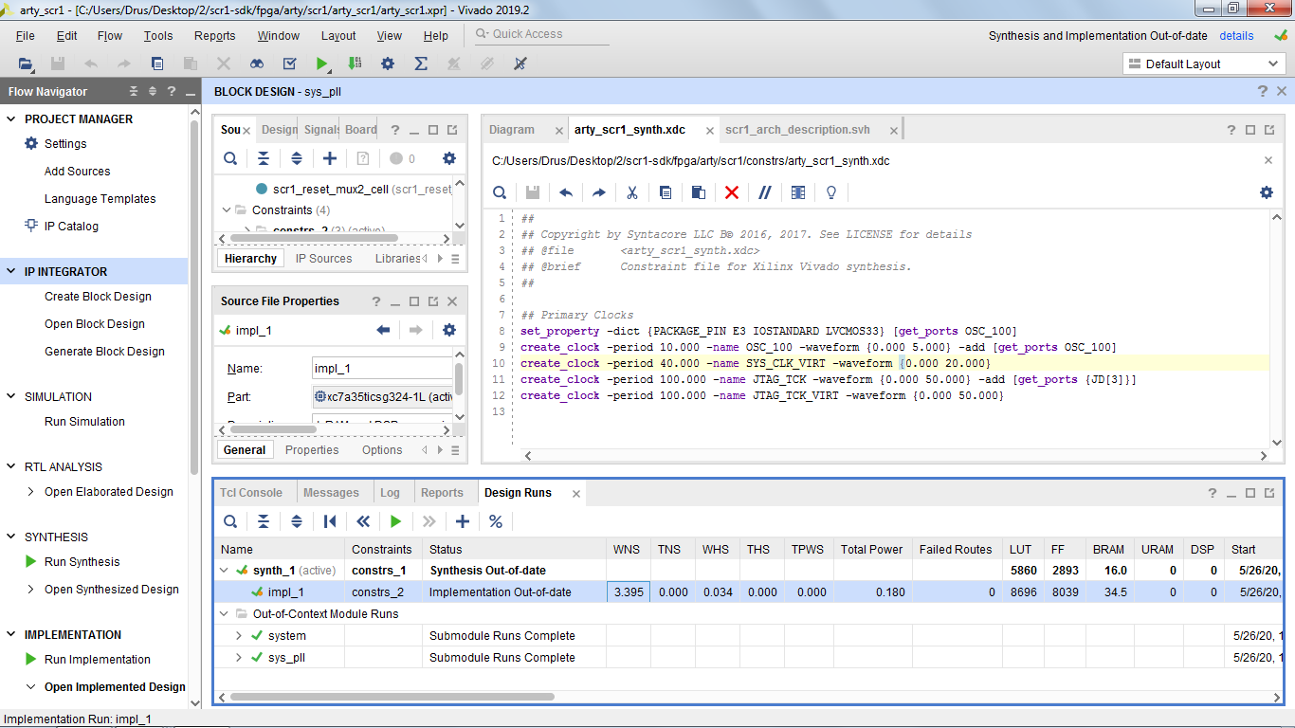

Рисунок 16 Показатель WNS и соответствующее значение периода

Для достижения максимальной частоты необходимо произвести действия, описанные в подразделе III.0. Последовательные изменения, предпринятые в ходе выполнения, представлены на рисунках 17-19.

На рисунке 17 продемонстрировано изменение тактовой частоты. 20 -> 50 MHz (заданному периоду 20 ns соответствует частота 50 MHz : ).

На рисунке 18 продемонстрировано изменение ограничений в файле arty_scr1_synth.xdc. Параметром –period задаем период, соответствующий заданной тактовой частоте (50 MHz > 20 ns), параметром –waveform задаем диапазон от 0 до

На рисунке 19 продемонстрировано изменение параметров запуска процесса Generate Bitstream. Для этого необходимо во вкладке Design Runs нажать ПКМ на impl_1 и выбрать открывшемся контекстном меню “Change Run Settings…”. Задать стратегию “ExtraTimingOpt” и внести изменения в разделе Post-Route Phys Opt Design (рисунок 19).

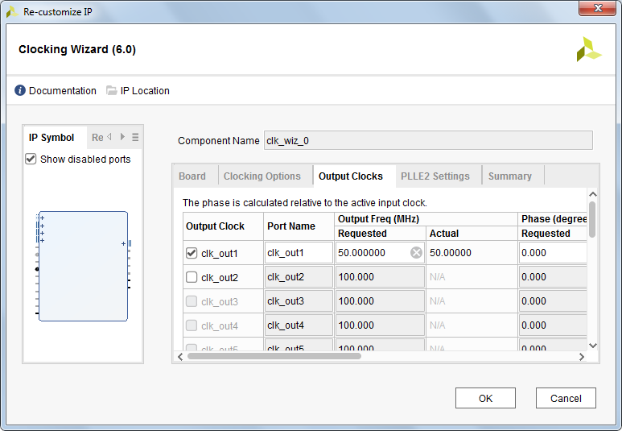

Рисунок 17 Изменение тактовой частоты clk_wiz_0

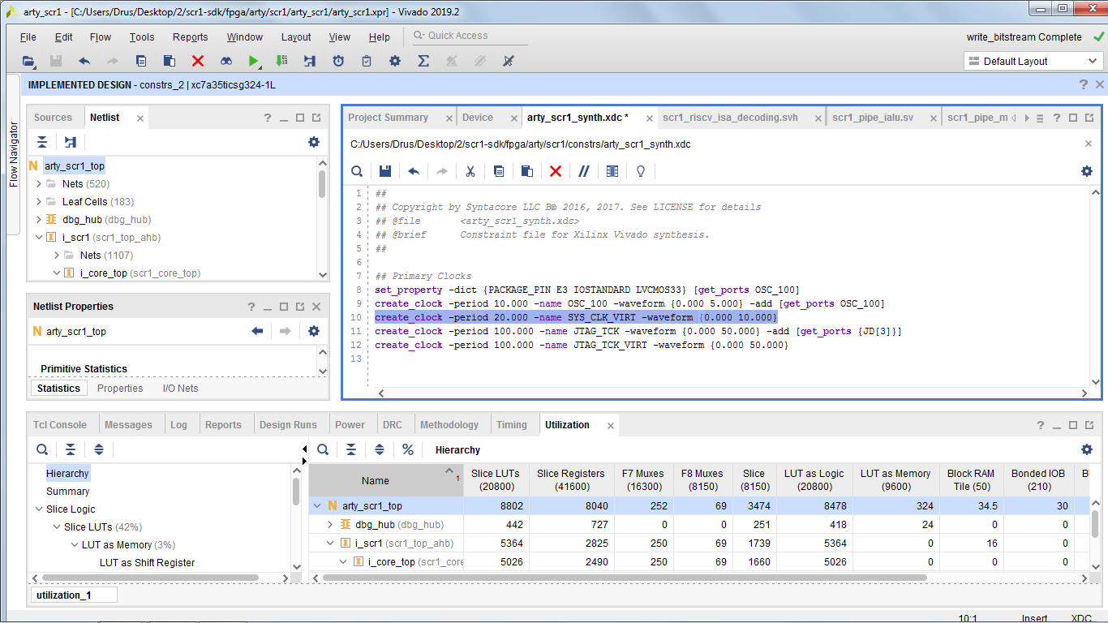

Рисунок 18 Изменение периода SYS_CLK_VIRT

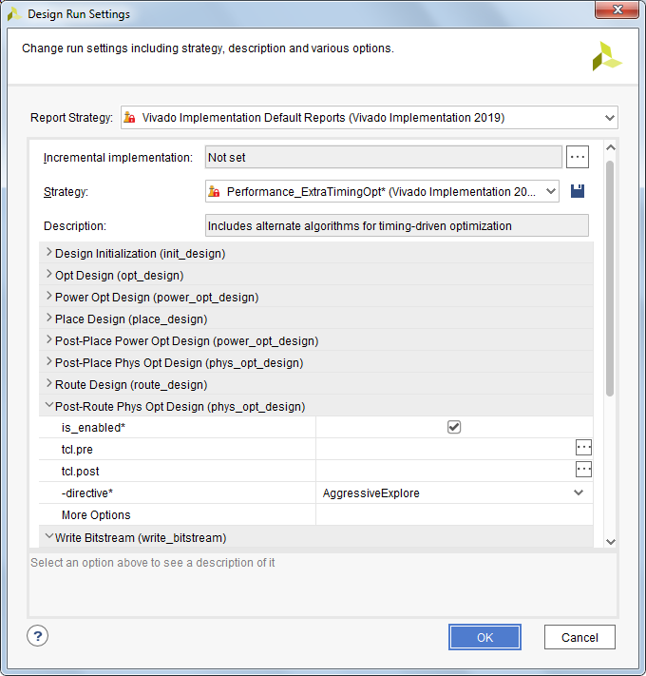

Рисунок 19 Изменение стратегии реализации

На рисунке 20 продемонстрирован показатель WNS, который соответствует тактовой частоте 50 MHz после выполнения операции Generate Bitstream.

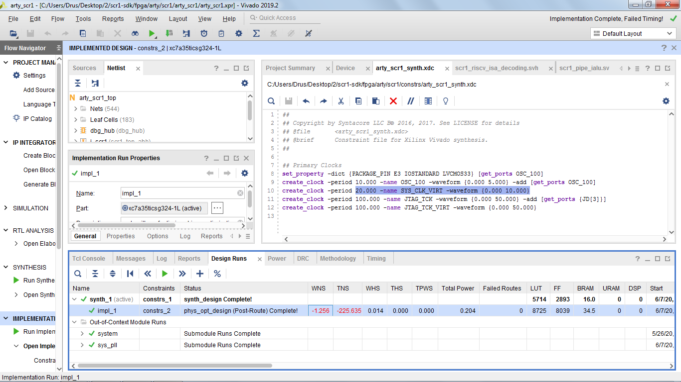

Рисунок 20 Показатель WNS после выполнения операции Generate Bitstream при тактовой частоте 50 MHz и новой стратегии реализации

Параметр WNS отрицателен, следовательно, присутствуют TIMING VIOLATIONS. Это говорит о том, что меньше, чем , и необходимо увеличить период (т.к. WNS = -1.256, то увеличить нужно на 2 ns), соответственно, понизить частоту. Изменения следует внести в следующих параметрах: -period = 22 ns, -waveform {0.000 11.000}, freq = = 45.(45) MHz, Strategy = ExtraTimingOpt). На рисунках 21-22 продемонстрированы соответствующие изменения периода и частоты.

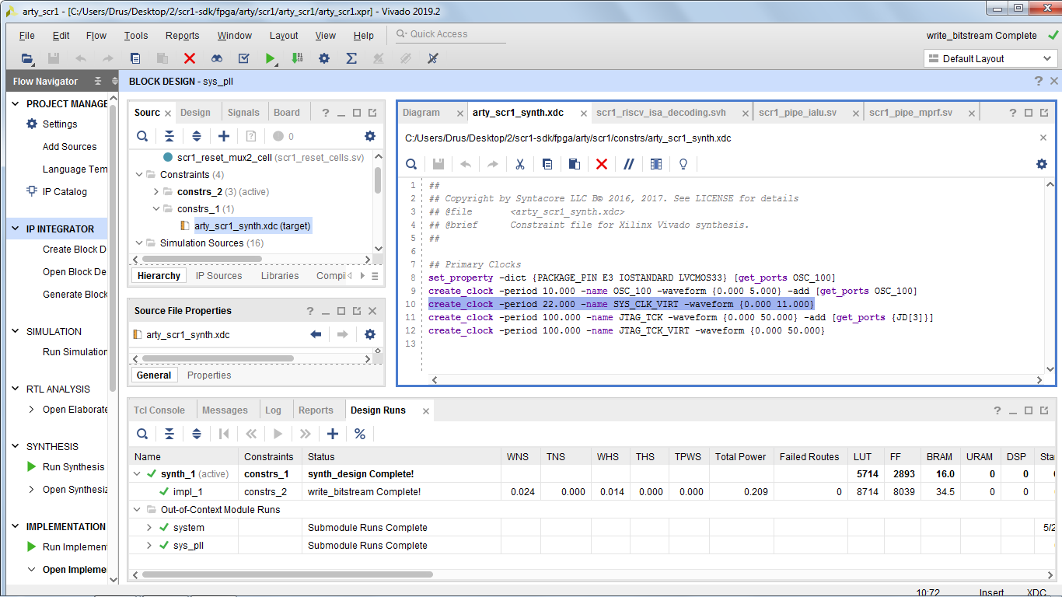

Рисунок 21 Изменение периода

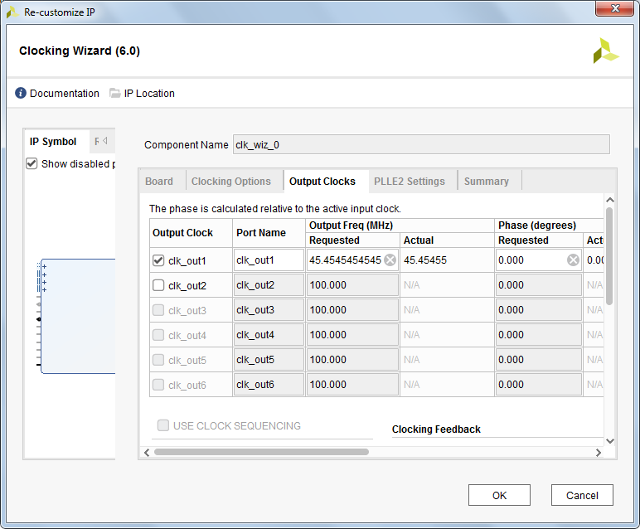

Рисунок 22 Изменение частоты

На рисунке 23 продемонстрирован результат запуска Generate Bitstream с новыми параметрами. WNS стал положителен (отсутствуют TIMING VIOLATIONS). Данную частоту можно считать максимальной, т.к. на прошлом шаге была использована “немного бо́льшая частота”, при которой присутствовали TIMING VIOLATIONS, и текущий WNS почти равен 0.

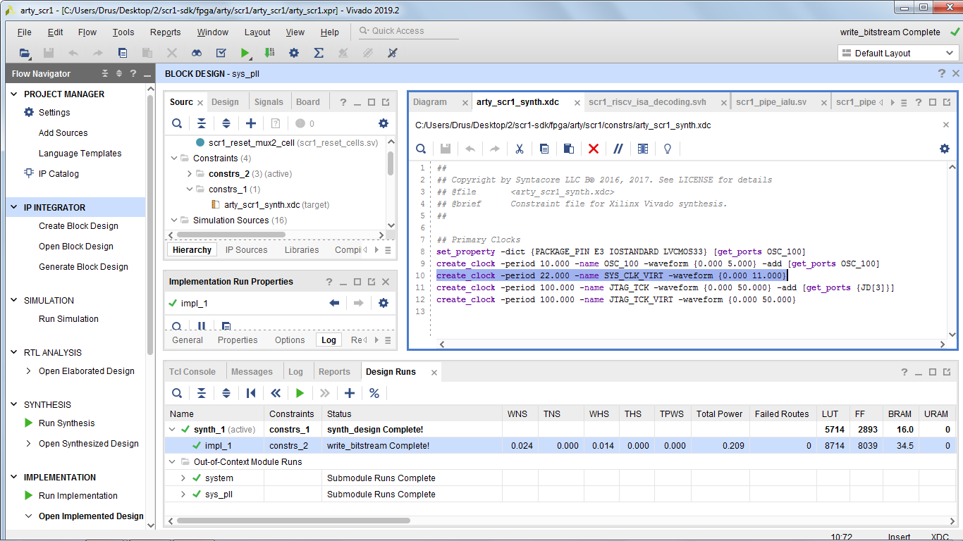

Рисунок 23 Результат выполнения операции Generate Bitstream при тактовой частоте 45.(45) MHz, периоде 22 ns и стратегии реализации ExtraTimingOpt

На рисунке 24 продемонстрирована занимаемая площадь.

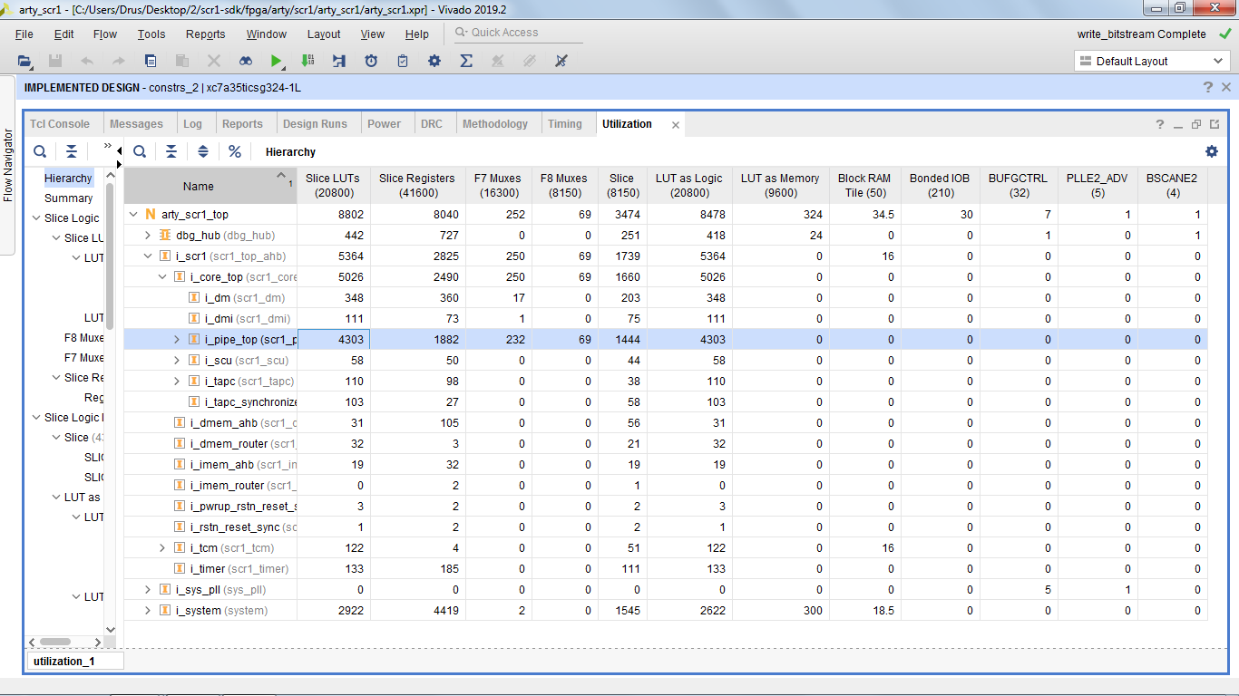

Рисунок 24 Занимаемая площадь конфигурации RVIM -FAST_MUL при тактовой частоте 45.(45) MHz

**III.2**

Для сравнения со второй конфигурацией по варианту RVIM +FAST_MUL, аналогично подразделу III.1, необходимо изменить файл src/includes/scr1_arch_description.svh. Для этого в среде разработки Vivado (рисунок 25) раскомментируем параметр SCR1_FAST_MUL.

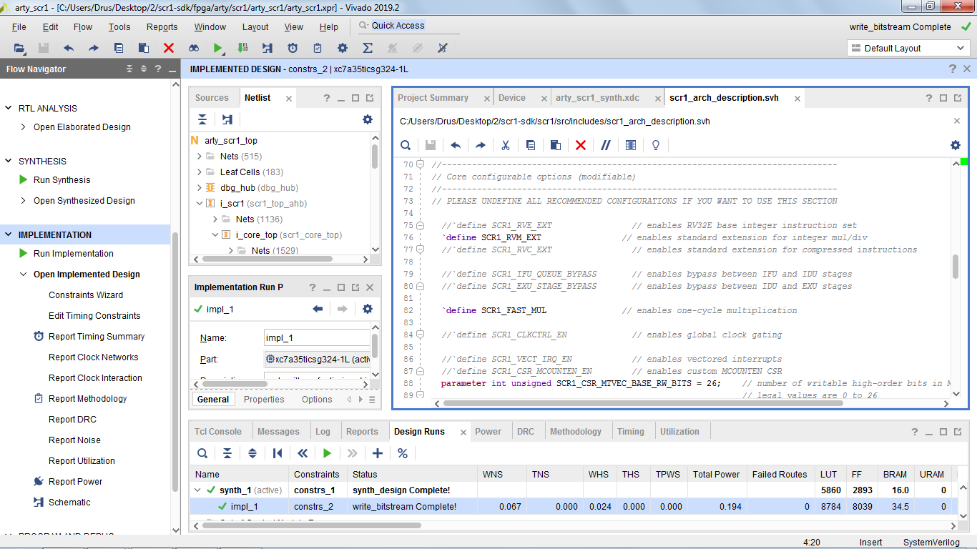

Рисунок 25 Изменение конфигурации

На рисунке 26 продемонстрирован результат запуска операции Generate Bitstream со следующими параметрами: -period = 20 ns, -waveform {0.000 10.000}, freq = = 50 MHz, Strategy = ExtraTimingOpt).

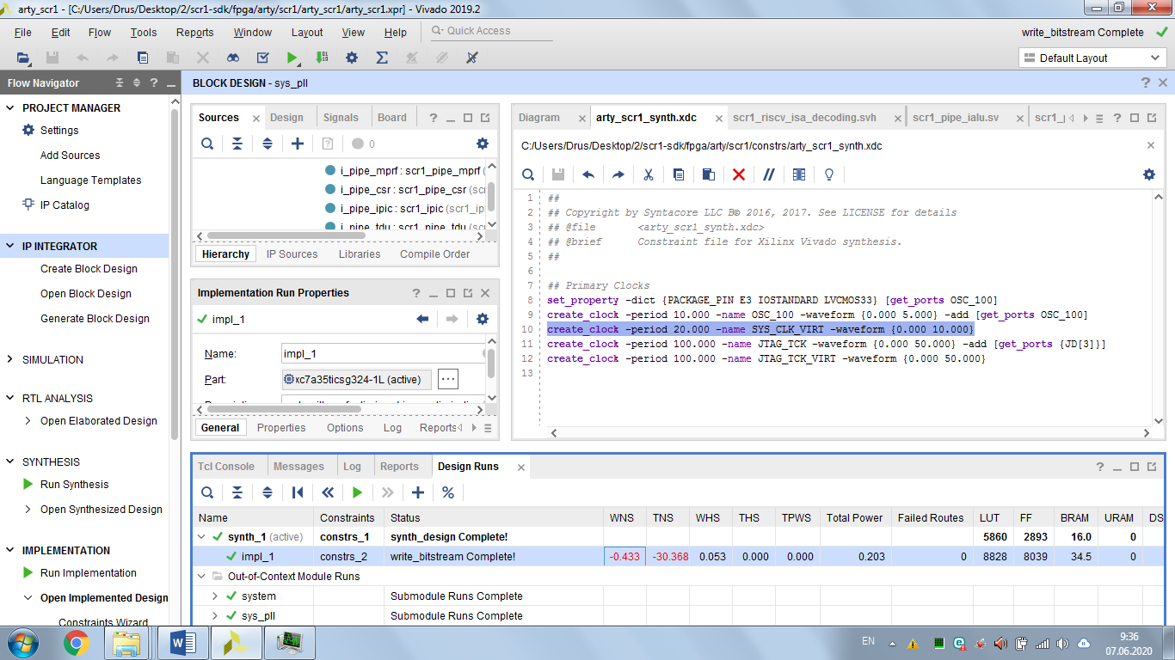

Рисунок 26 Результат выполнения операции Generate Bitstream при тактовой частоте 50 MHz, периоде 20 ns и стратегии реализации ExtraTimingOpt

Параметр WNS является отрицательным, следовательно, присутствуют TIMING VIOLATIONS). Это говорит о том, что меньше, чем . Значит необходимо увеличить период на 2 ns (на 1 ns не хватило, по всей видимости из-за ExtraTiming, хотя по логике должно было хватить, ведь WNS = -0.433) и, соответственно, понизить частоту. На рисунке 27 продемонстрирован результат Generate Bitstream при следующих параметрах: -period = 22 ns, -waveform {0.000 11.000}, freq = = 45.(45) MHz, Strategy = ExtraTimingOpt).

При данных параметрах WNS равен 0, следовательно, отсутствуют TIMING VIOLATIONS, а также достигнут максимум оптимизации. Частоту 45.(45) MHz можно считать максимальной (fmax).

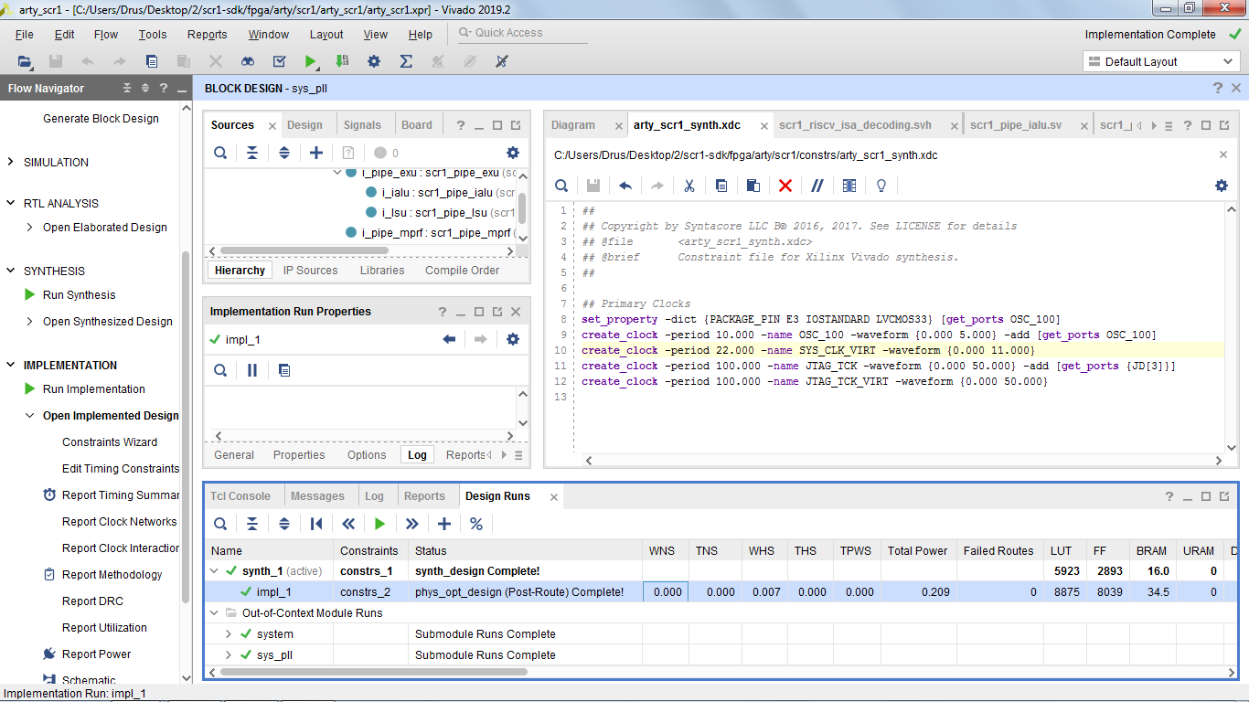

Рисунок 27 Результат выполнения операции Generate Bitstream при тактовой частоте 45.(45) MHz, периоде 22 ns и стратегии реализации ExtraTimingOpt

На рисунке 28 продемонстрирована занимаемая площадь. Использовано больше площади устройства, так как конфигурация SCR1_FAST_MUL, предоставляет выполнение умножения за 1 цикл, которое реализовано на комбинаторной логике. Она является частью стадии выполнения, которая в свою очередь, реализуется в АЛУ, являющегося частью модуля i_pipe_top. Именно в нем и видно основное изменение занимаемой площади.

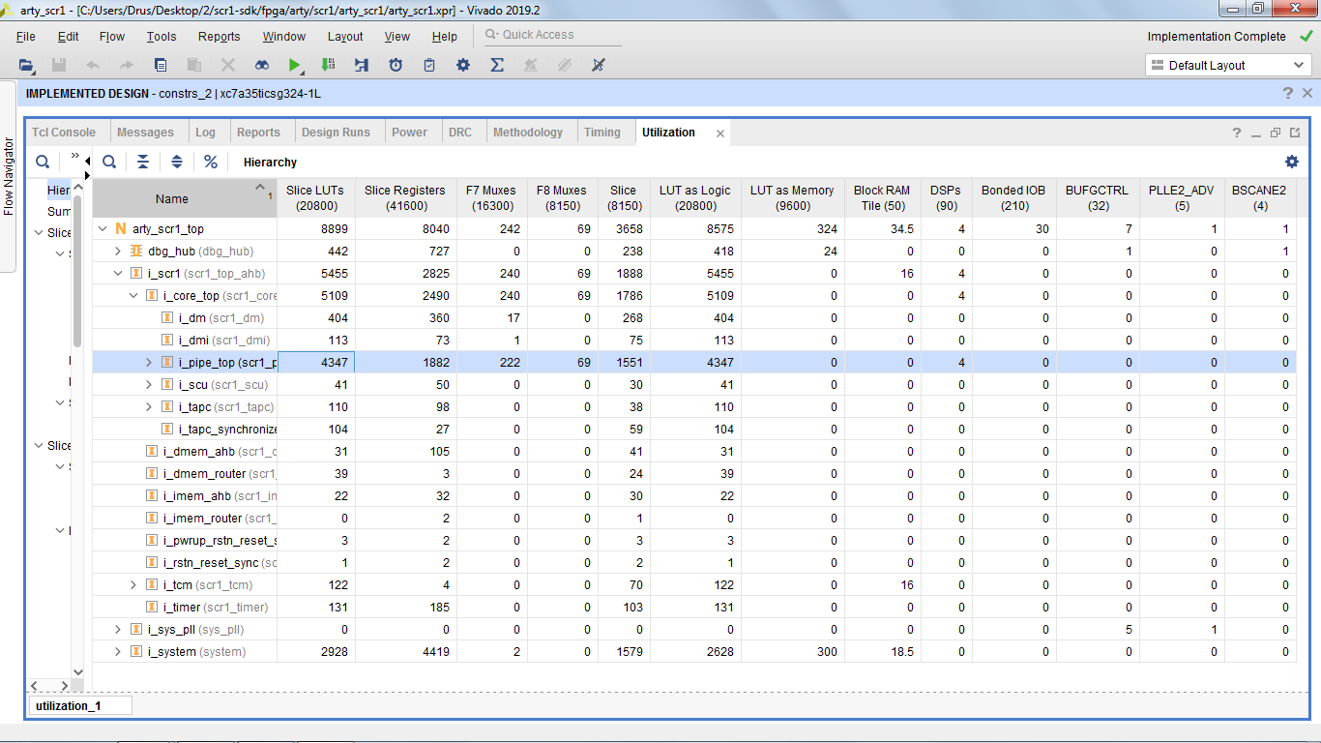

Рисунок 28 Занимаемая площадь конфигурации RVIM +FAST_MUL

В таблице 3 представлено сравнение по трём конфигурациям.

Таблица 3 Сравнение конфигураций

|  |  |  |  |
| --- | --- | --- | --- |
| Configuration | *Area, LUTs* |  | *Greatest diff in* |
| **IMC_MAX** | 9190 | 33.(3) | - |
| **RVIM -FAST_MUL** | 8802 | 45.(45) | i_scr1->i_core_top->i_pipe_top |
| **RVIM +FAST_MUL** | 8899 | 45.(45) | i_scr1->i_core_top->i_pipe_top |